Отчёт по лабораторной работе 8
Адресация IPv4 и IPv6. Настройка маршрутизации
Абрикосов Артем
Содержание

1 Цель работы
Изучение принципов маршрутизации в IPv4- и IPv6-сетях и принципов настройки сетевого оборудования.

2 Выполнение

2.1 Построение туннеля IPv6–IPv4
- Запущены GNS3 VM и среда моделирования GNS3.
Создан новый проект для выполнения лабораторной работы.
- В рабочем пространстве размещены и соединены устройства в соответствии с заданной топологией:
  - три маршрутизатора VyOS;
  - два Ethernet-коммутатора;
  - два оконечных устройства VPCS.
- Устройствам присвоены имена:
  - маршрутизаторы: msk-akabrikosov-gw-01, msk-akabrikosov-gw-02, msk-akabrikosov-gw-03;
  - коммутаторы: msk-akabrikosov-sw-01, msk-akabrikosov-sw-02;
  - оконечные устройства: PC1-akabrikosov, PC2-akabrikosov.
- Соединения выполнены в соответствии со схемой. Между первым и третьим маршрутизаторами подключён анализатор трафика.
- 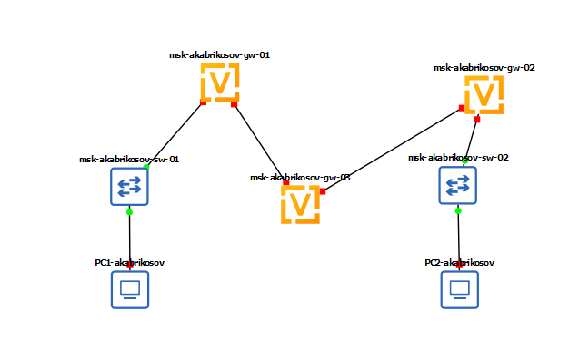
- Рис. 1: Топология сети в GNS3
- Выполнена настройка IPv6-адресации на оконечном устройстве PC1-akabrikosov.
Установлен адрес 1000::a/64, после чего конфигурация сохранена и выполнена проверка текущих параметров IPv6.
- 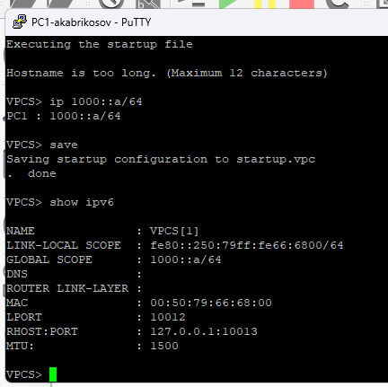
- Рис. 2: Настройка IPv6 на PC1
- Аналогичным образом выполнена настройка второго оконечного устройства PC2-akabrikosov.
Назначен адрес 1002::a/64, конфигурация сохранена и проверена командой просмотра параметров IPv6.
- 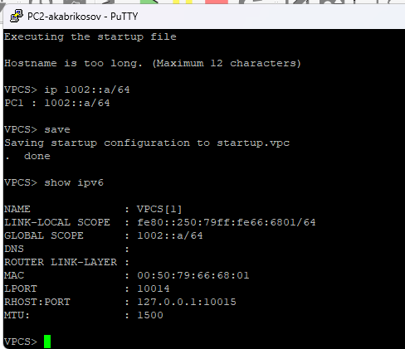
- Рис. 3: Настройка IPv6 на PC2
- На маршрутизаторе msk-akabrikosov-gw-01 выполнена установка системы VyOS.
После перехода в режим конфигурирования задано имя устройства, отключено получение адреса по DHCP на интерфейсе, применены изменения и выполнена перезагрузка.
- 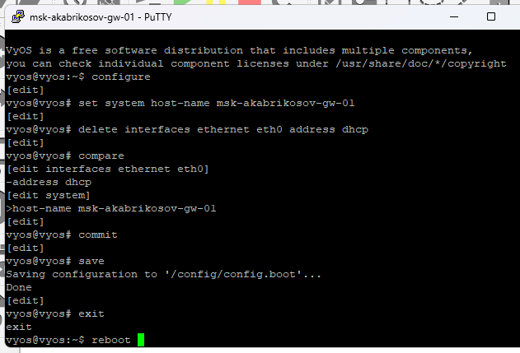
- Рис. 4: Изменение имени и подготовка gw-01
- После перезагрузки на маршрутизаторе msk-akabrikosov-gw-01 настроены сетевые параметры интерфейсов:
  - интерфейсу eth0 назначен IPv6-адрес 1000::1/64;
  - интерфейсу eth1 назначен IPv4-адрес 10.0.0.1/8;
  - включена рассылка Router Advertisement для префикса 1000::/64.
- Конфигурация применена и сохранена.
- 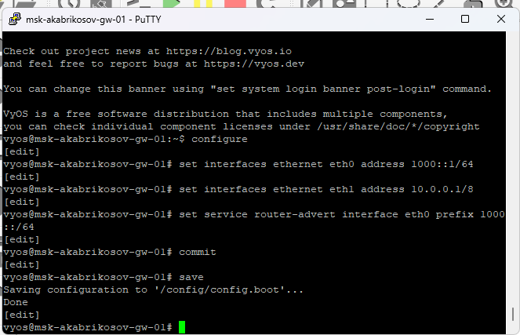
- Рис. 5: Настройка интерфейсов gw-01
- На маршрутизаторе msk-akabrikosov-gw-02 выполнена установка системы, изменено имя устройства и отключён DHCP на интерфейсе.
Изменения применены и сохранены.
- 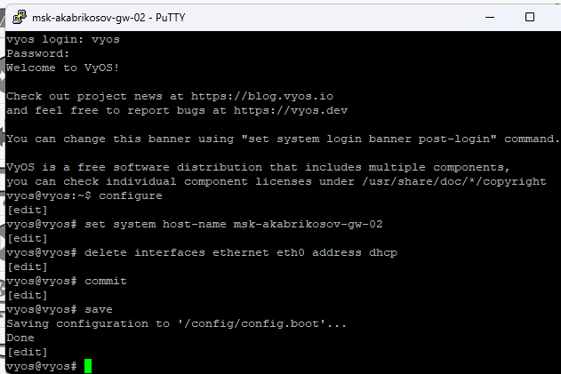
- Рис. 6: Изменение имени gw-02
- Далее на маршрутизаторе msk-akabrikosov-gw-02 настроены адреса интерфейсов:
  - интерфейсу eth0 назначен IPv6-адрес 1002::1/64;
  - интерфейсу eth1 назначен IPv4-адрес 20.0.0.2/8;
  - включена рассылка Router Advertisement для префикса 1002::/64.
- Конфигурация применена и сохранена.
- 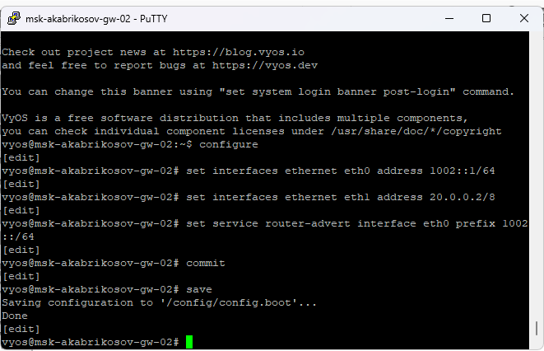
- Рис. 7: Настройка интерфейсов gw-02
- На маршрутизаторе msk-akabrikosov-gw-03 выполнена установка системы, задано имя устройства и отключено получение адреса по DHCP.
Конфигурация применена и сохранена.
- 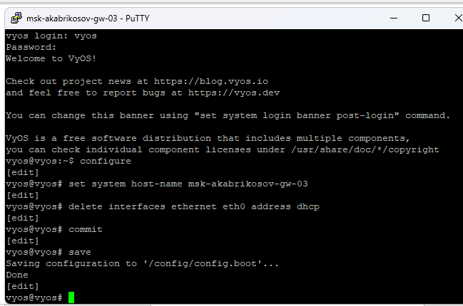
- Рис. 8: Изменение имени gw-03
- На маршрутизаторе msk-akabrikosov-gw-03 настроены IPv4-адреса интерфейсов:
- интерфейсу eth0 назначен адрес 10.0.0.2/8;
- интерфейсу eth1 назначен адрес 20.0.0.1/8.
После ввода параметров изменения применены и сохранены.
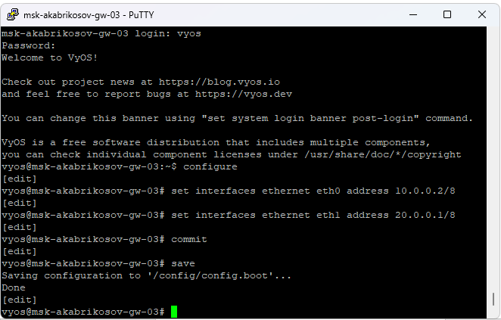
Рис. 9: Настройка интерфейсов gw-03
- Выполнена проверка получения IPv6-адресов и параметров ближайших маршрутизаторов на оконечных устройствах.
На устройствах PC1-akabrikosov и PC2-akabrikosov с помощью команды просмотра IPv6-параметров подтверждено наличие глобальных адресов и link-local адресов, полученных от маршрутизаторов по механизму Router Advertisement.
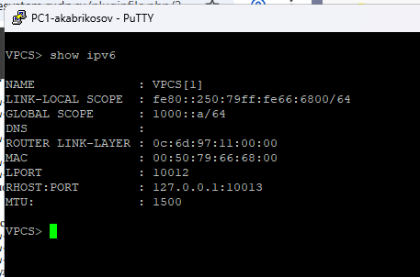
Рис. 10: Проверка IPv6 на PC1
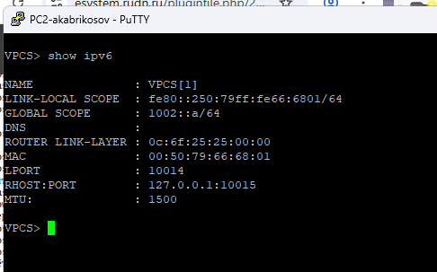
Рис. 11: Проверка IPv6 на PC2
- С маршрутизатора msk-akabrikosov-gw-01 выполнена проверка доступности соседних сетей с помощью отправки ICMP-запросов:
- выполнен ping узла 10.0.0.2 — получены ответы, что подтверждает корректную связность между маршрутизаторами gw-01 и gw-03 по сети 10.0.0.0/8;
- при попытке обращения к адресам 20.0.0.1 и 20.0.0.2 получено сообщение о недоступности сети.
Это связано с тем, что на данном этапе статическая или динамическая маршрутизация между подсетями не настроена, поэтому маршрутизатор gw-01 не знает путь к сети 20.0.0.0/8.
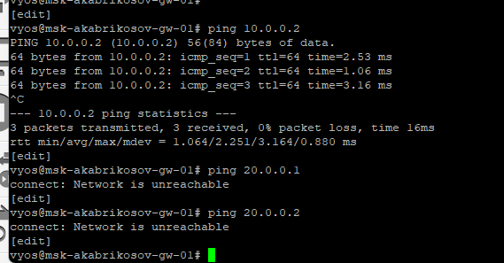
Рис. 12: Проверка связности с gw-01
- Анализ трафика, подключённого между маршрутизаторами msk-akabrikosov-gw-01 и msk-akabrikosov-gw-03, показал процесс обмена служебными и пользовательскими пакетами.
В журнале анализатора зафиксированы:
- ARP-запросы для определения MAC-адреса узла 10.0.0.2;
- ответы ARP;
- ICMP Echo Request и Echo Reply между адресами 10.0.0.1 и 10.0.0.2.
Наличие ответов ICMP подтверждает корректную передачу пакетов между маршрутизаторами в сети 10.0.0.0/8.
Отсутствие пакетов к сети 20.0.0.0/8 подтверждает невозможность маршрутизации в эту подсеть без дополнительной настройки маршрутов.
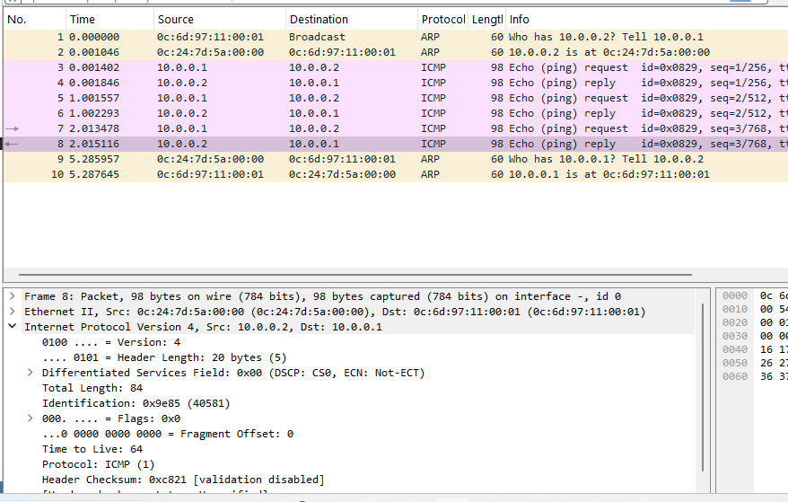
Рис. 13: Анализ трафика между маршрутизаторами
- Для обеспечения маршрутизации между IPv4-подсетями выполнена настройка динамической маршрутизации RIP на всех маршрутизаторах VyOS.
На маршрутизаторе msk-akabrikosov-gw-01 в протокол RIP добавлена сеть 10.0.0.0/8, после чего изменения применены и сохранены.
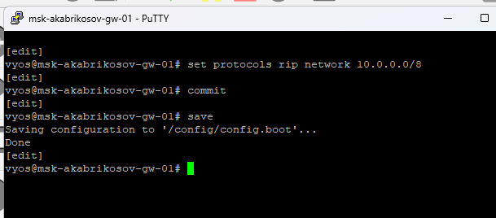
Рис. 14: Настройка RIP на gw-01
- На маршрутизаторе msk-akabrikosov-gw-02 настроен протокол RIP для анонсирования сети 20.0.0.0/8.
Конфигурация применена командой commit и сохранена.
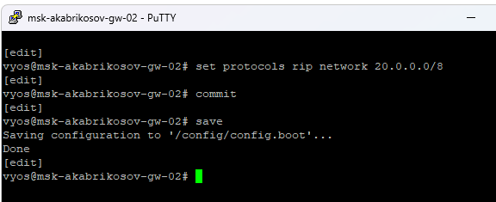
Рис. 15: Настройка RIP на gw-02
- На маршрутизаторе msk-akabrikosov-gw-03 настроен RIP для обеих транзитных сетей, так как он является промежуточным узлом между 10.0.0.0/8 и 20.0.0.0/8:
- добавлена сеть 10.0.0.0/8;
- добавлена сеть 20.0.0.0/8.
После чего конфигурация применена и сохранена.
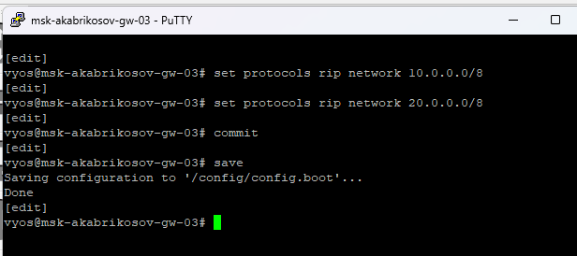
Рис. 16: Настройка RIP на gw-03
- После включения RIP выполнена повторная проверка связности с маршрутизатора msk-akabrikosov-gw-01.
Проверка показала:
- 10.0.0.2 доступен, что подтверждает работоспособность канала между gw-01 и gw-03;
- 20.0.0.1 стал доступен, что свидетельствует о появлении маршрута к сети 20.0.0.0/8 через gw-03;
- 20.0.0.2 также доступен, что подтверждает корректный обмен маршрутной информацией и успешную маршрутизацию до gw-02.
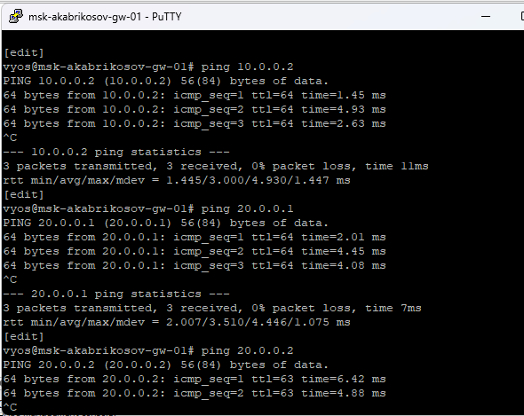
Рис. 17: Проверка связности после настройки RIP
- Анализ трафика на участке между msk-akabrikosov-gw-01 и msk-akabrikosov-gw-03 подтвердил работу протокола маршрутизации и передачу пользовательских данных.
В анализаторе зафиксированы:
- ICMP-пакеты (Echo Request / Echo Reply), соответствующие выполненным командам ping;
- обмен RIP-сообщениями (RIPv2) между маршрутизаторами (мультикаст 224.0.0.9), что указывает на распространение маршрутной информации.
Наличие RIP-пакетов объясняет появление доступности сети 20.0.0.0/8 с gw-01, а успешные ICMP-ответы подтверждают корректную маршрутизацию после настройки динамического протокола.
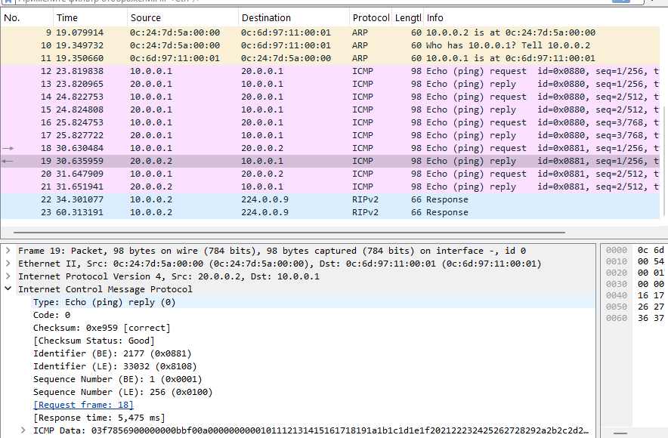
Рис. 18: Анализ трафика ICMP и RIP
- Для организации передачи IPv6-трафика через IPv4-сеть настроен туннель типа SIT между маршрутизаторами msk-akabrikosov-gw-01 и msk-akabrikosov-gw-02.
На маршрутизаторе msk-akabrikosov-gw-01:
- создан интерфейс tun0 с типом инкапсуляции SIT;
- задан локальный IPv4-адрес источника 10.0.0.1;
- указан удалённый IPv4-адрес 20.0.0.2;
- назначен IPv6-адрес туннеля 1001::1/64.
Конфигурация применена и сохранена.
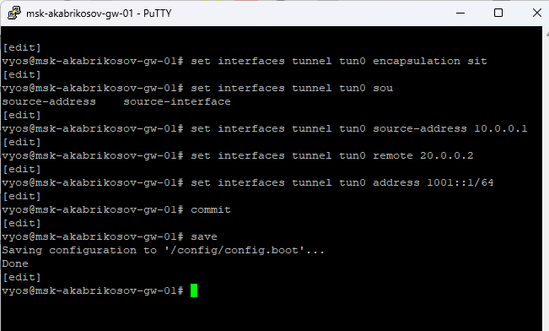
Рис. 19: Настройка туннеля на gw-01
- Аналогичная настройка выполнена на маршрутизаторе msk-akabrikosov-gw-02:
- создан интерфейс tun0 с инкапсуляцией SIT;
- указан локальный IPv4-адрес 20.0.0.2;
- задан удалённый IPv4-адрес 10.0.0.1;
- назначен IPv6-адрес туннеля 1001::2/64.
После ввода параметров конфигурация применена и сохранена.
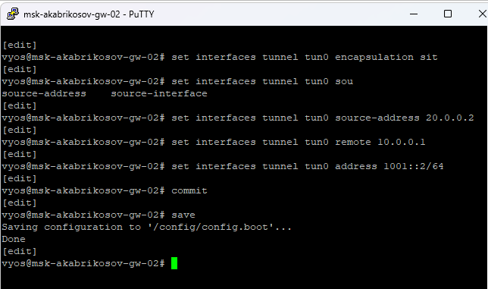
Рис. 20: Настройка туннеля на gw-02
- Для обеспечения маршрутизации IPv6 между удалёнными сегментами настроены статические маршруты.
На маршрутизаторе msk-akabrikosov-gw-01 добавлен маршрут к сети 1002::/64 через следующий узел 1001::2 по туннельному интерфейсу.
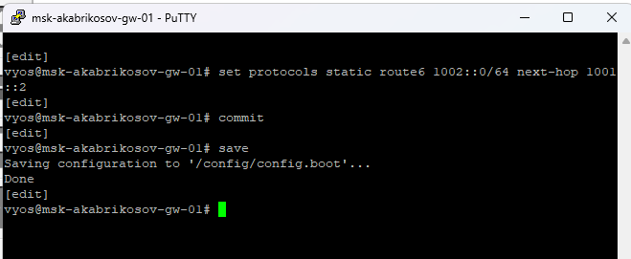
Рис. 21: Статический IPv6-маршрут на gw-01
- На маршрутизаторе msk-akabrikosov-gw-02 добавлен статический маршрут к сети 1000::/64 через следующий узел 1001::1.
Конфигурация применена и сохранена.
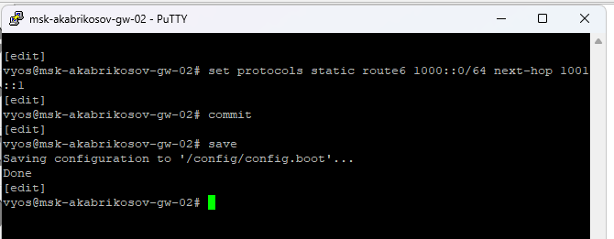
Рис. 22: Статический IPv6-маршрут на gw-02
- После настройки туннеля и маршрутов выполнена проверка доступности оконечных устройств.
С устройства PC1-akabrikosov выполнены команды:
- ping 1002::a;
- trace 1002::a.
Получены ответы ICMPv6, что подтверждает корректную передачу пакетов через IPv6-over-IPv4 туннель.
Трассировка показывает прохождение через адреса: - 1000::1 — ближайший маршрутизатор; - 1001::2 — удалённая сторона туннеля; - 1002::a — конечное устройство.
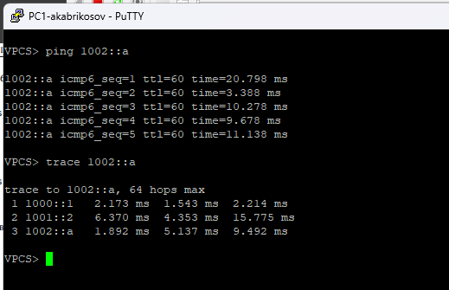
Рис. 23: Проверка связности с PC1
- Аналогичная проверка выполнена с устройства PC2-akabrikosov:
- выполнен ping 1000::a;
- выполнена трассировка trace 1000::a.
Успешные ответы ICMPv6 подтверждают корректную двустороннюю передачу трафика через туннель.
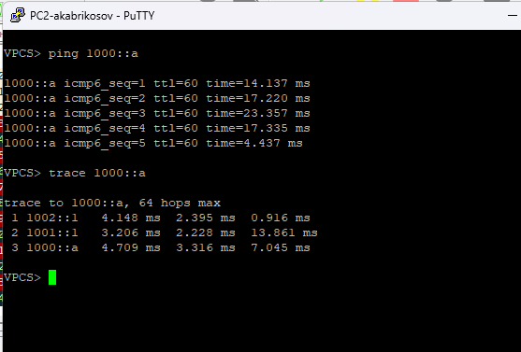
Рис. 24: Проверка связности с PC2
- Анализатор трафика, установленный между маршрутизаторами, зафиксировал передачу пакетов через туннель.
В журнале наблюдаются ICMPv6-пакеты между адресами 1000::a и 1002::a, а также служебные сообщения. Это подтверждает прохождение IPv6-трафика между удалёнными сегментами сети.
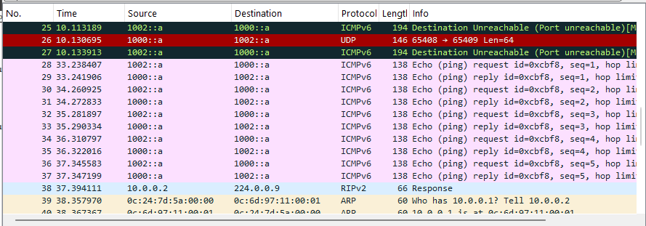
Рис. 25: Общий вид трафика IPv6
- Детальный разбор одного из пакетов показывает, что IPv6-пакет инкапсулируется внутрь IPv4.
В структуре кадра видно:
- внешний заголовок IPv4 с адресами 10.0.0.1 → 20.0.0.2;
- вложенный заголовок IPv6 с адресами 1000::a → 1002::a;
- далее следует ICMPv6-сообщение.
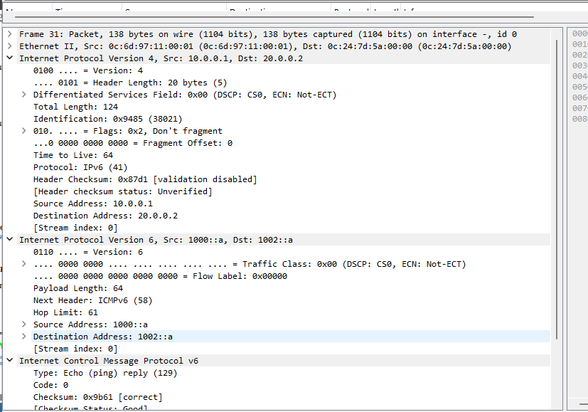
Рис. 26: Структура инкапсулированного пакета

3 Вывод
В ходе лабораторной работы в среде GNS3 была смоделирована сеть с использованием коммутаторов, маршрутизаторов VyOS и оконечных устройств. Выполнена настройка IPv4- и IPv6-адресации, а также проверена связность между узлами.
Была настроена динамическая маршрутизация IPv4 с использованием RIP, что обеспечило обмен маршрутной информацией и доступность удалённых подсетей. С помощью анализатора трафика зафиксированы ARP-, ICMP- и RIP-пакеты, что позволило проследить процессы передачи данных и распространения маршрутов.
Дополнительно настроен туннель IPv6 поверх IPv4 и статическая IPv6-маршрутизация. Проверка показала корректную передачу пакетов между удалёнными IPv6-сетями, а анализ трафика подтвердил инкапсуляцию IPv6-пакетов внутрь IPv4.

